**Муниципальное бюджетное дошкольное образовательное учреждение «Детский сад № 7 «Золотой ключик» городского округа г. Урюпинска**

***Конспект коррекционного занятия в старшей группе по развитию социально-бытовой ориентировки***

***«Семья и традиции»***

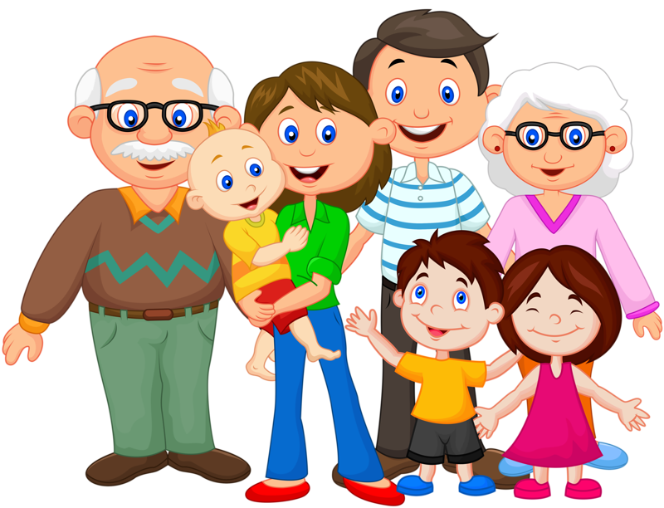

**Учитель-дефектолог**

**первой квалификационной категории Макеева Елена Владимировна**

**2019 год**

**Конспект коррекционного занятия по развитию ориентировки в пространстве «Семья и традиции»**

**Цель:** Расширять представления детей об окружающем мире, о доме, семье, близких, которые живут вместе. Развивать диалогическую речь, вводить в активный словарь понятия: «дом, семья, родные и близкие». Продолжать формировать интерес к семье, членам семьи. Побуждать детей называть имя, отчество, фамилию членов семьи; рассказывать о членах семьи, о том, что они любят делать дома, чем заняты на работе. Воспитывать чуткое отношение к самым близким людям – членам семьи.

**Материал:** Демонстрационный материал: Таблички-подсказки, посылка, картинка, на которой изображена семья; «волшебный мешочек», в котором находятся: клубок, газета, фартук, книга, машинка, кукла, помада, гаечный ключ, градусник, телефон, кастрюля, ключи от машины, пульт от телевизора.

Раздаточный материал: пазлы «Семья», маски животных и детенышей.

**Ход занятия:**

**Педагог:** Здравствуйте, ребята. Сегодня утром в нашу группу принесли посылку. Посылка для семьи, а для какой не известно. На посылке нет ни адреса ни фамилии. Только записка.

**Педагог:** Читает записку. Эта посылка для семьи, чтобы узнать кому пришла посылка вы должны пройти все станции, и выполнить задания.

1.Станция – Фамильная,

2.Станция – Следопытов,

3. Станция – Звериная,

4. Станция – Отгадайка,

5. Станция – Художественная.

А вот и первая станция «Фамильная»

Педагог демонстрирует картинку с изображением семьи.

- Как одним словом можно назвать папу, маму, их детей, бабушек и дедушек на этой картине. (Выслушивает ответы детей.).

- Есть одно очень доброе слово, которым можно назвать всех этих людей. Все они – одна большая, дружная семья.

- А у вас есть семья?

**Дети:** да.

**Педагог:** У каждой семьи есть своя фамилия. Моя фамилия – Макеева, а как твоя фамилия? (обращается к каждому ребенку).

Дети называют свою фамилию.

**Педагог:** Молодцы ребята, вы справились с первым заданием пора отправляться на следующую станцию «Следопытов».

**Задание «Вложи в прорези изображения».** Дети садятся за столы, где у каждого по 3 карточки и вкладыша (у 5 детей – мальчик, папа, дедушка; у 5 детей – девочка, мама, бабушка). Дети должны правильно вложить силуэт в подходящую прорезь, можно их назвать. У некоторых детей можно узнать имена бабушек, дедушек, пап и мам.

**Задание «Разложи по порядку».** Детям необходимо из имеющихся карточек из предыдущего задания разложить их сверху вниз по порядку: вверху - тот, кто младше всех; внизу – тот, кто старше всех выше.

Обсуждение с детьми, почему они так разложили.

Педагог задает вопросы: - Кто ты для мамы (папы, бабушки, дедушки)?

- Кто твоя мама (папа) для бабушки (дедушки) и наоборот?

**Педагог:** Вот и со вторым заданием вы справились. Пора отправляться на третью станцию «Звериную».

Не только у ребят есть семья, но и у зверят тоже. Давайте мы с вами не на долго превратимся в зверят. (Надевают маски животных и детенышей, проговаривают их название).

**Подвижная игра «Звериная семейка».** Под музыку дети в масках гуляют по весеннему лугу, когда музыка замолкает каждый должен найти свою семью. Игра проводится несколько раз (можно поменяться масками).

**Педагог:** Еще с одним заданием вы справились.А теперь зверята превращаются обратно в ребят И мы отправимся дальше, на станцию «Отгадайка».

- У каждого члена семь есть занятие, увлечение или хобби. А вы знаете чем любят заниматься ваши родители, бабушки, дедушки.

**Дети:** Знаем.

**Педагог:** сейчас мы это проверим, а в этом мне поможет волшебный мешочек.

**Игра «Волшебный мешочек».** Можно провести в кругу или на стульчиках.Дети по очереди достают по одному предмету из мешочка высказывают предположения, кому из родственников это может понадобиться.

Ответы детей.

**Педагог:** Впереди у нас последняя станция «Художественная».

Идут к столам.

**Педагог:** В семье дети всегда похожи на своих родителей или на бабушек с дедушками. Мне интересно, а на кого из своих родных вы похожи больше.

Ответы детей.

**Продуктивная деятельность. Рисование на манке «Мой портрет».**

Дети рисуют свой портрет. Какие красивые у вас портреты, посмотрите сколько весёлых здесь лиц. Ребята, а можем мы назвать нашу группу одним словом семья?

**Дети:** Да

**Педагог:** Это посылка пришла для всех вас, ведь в давайте посмотрим, что же в ней. (В посылке раскраска «Семья», карандаши, краски, фломастеры).

**Итог занятия.**